Министерство науки и высшего образования Российской Федерации Федеральное государственное бюджетное образовательное учреждение высшего образования
«Алтайский государственный технический университет им. И.И. Ползунова» Университетский технологический колледж
Кафедра Информационные системы в экономике

Отчет защищен с оценкой ____________
Преподаватель С.В.Умбетов
«___» _____________ 2026 г.

Отчет по лабораторной работе № 5
по дисциплине «Инженерно-техническая поддержка сопровождения интеллектуальных информационных систем»
«Визуализация метрик и экспресс-мониторинг ИИС
с помощью Grafana»

ЛР 09.02.08.19.005

Студент группы 1ИИС-41 Н.Ю. Потапов
группа инициалы., фамилия
Преподаватель старший преподаватель, доцент С.В. Умбетов
должность, ученая степень инициалы., фамилия

Барнаул 2026
Цель работы: Приобретение практических навыков развёртывания платформы мониторинга Grafana в контейнере Docker, конфигурирования веб-интерфейса, построения графических дашбордов и экспорта конфигураций. В результате выполнения работы студент должен уметь запускать Grafana изолированно, подключать источники данных, создавать панели различных типов и сохранять дашборд в формате JSON для версионирования в Git.
Задачи к работе:
- Запустить контейнер grafana/grafana-oss с пробросом порта 3000 и именем grafana_monitoring.
- Войти в веб-интерфейс, сменить пароль администратора.
- Добавить источник данных TestData и выполнить Save and test.
- Создать дашборд «ИИС Мониторинг- 1 курс» с тремя панелями (Time series, Stat, Gauge) и настроить пороговые значения на панели Gauge (не менее двух цветовых зон).
- Экспортировать дашборд в JSON, сохранить файл в локальном Git-репозитории, выполнить git add, git commit с осмысленным сообщением и git push в удалённый репозиторий.
- Запустить Grafana с named volume grafana_data и убедиться, что дашборд сохраняется после удаления и повторного создания контейнера.



 | Потапов Н.Ю.
Подпись | ФИО
Задание принял:
Ход работы:
Задание 1. Запустить контейнер grafana/grafana-oss с пробросом порта 3000 и именем grafana_monitoring.
Ход выполнения:
Выполнил запуск официального контейнера Grafana OSS в фоновом режиме с пробросом порта и заданием имени с помощью команды: docker run -d --name=grafana_monitoring -p 3000:3000 grafana/grafana-oss. Проверил установку путём docker images
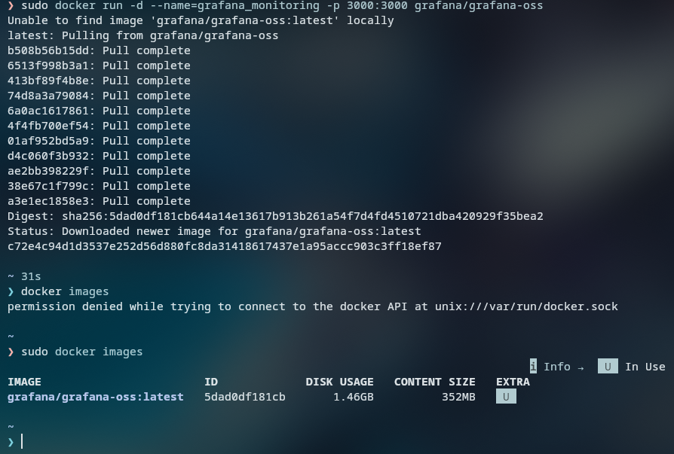
Рисунок 1. Запуск и проверка установки Grafana
Задание 2. Войти в веб-интерфейс, сменить пароль администратора.
Ход выполнения:
Открыл браузер и перешел по адресу http://localhost:3000. Выполнил вход со стандартными учетными данными (логин admin, пароль admin). Следуя требованиям системы безопасности, задал новый надежный пароль администратора и сохранил его.
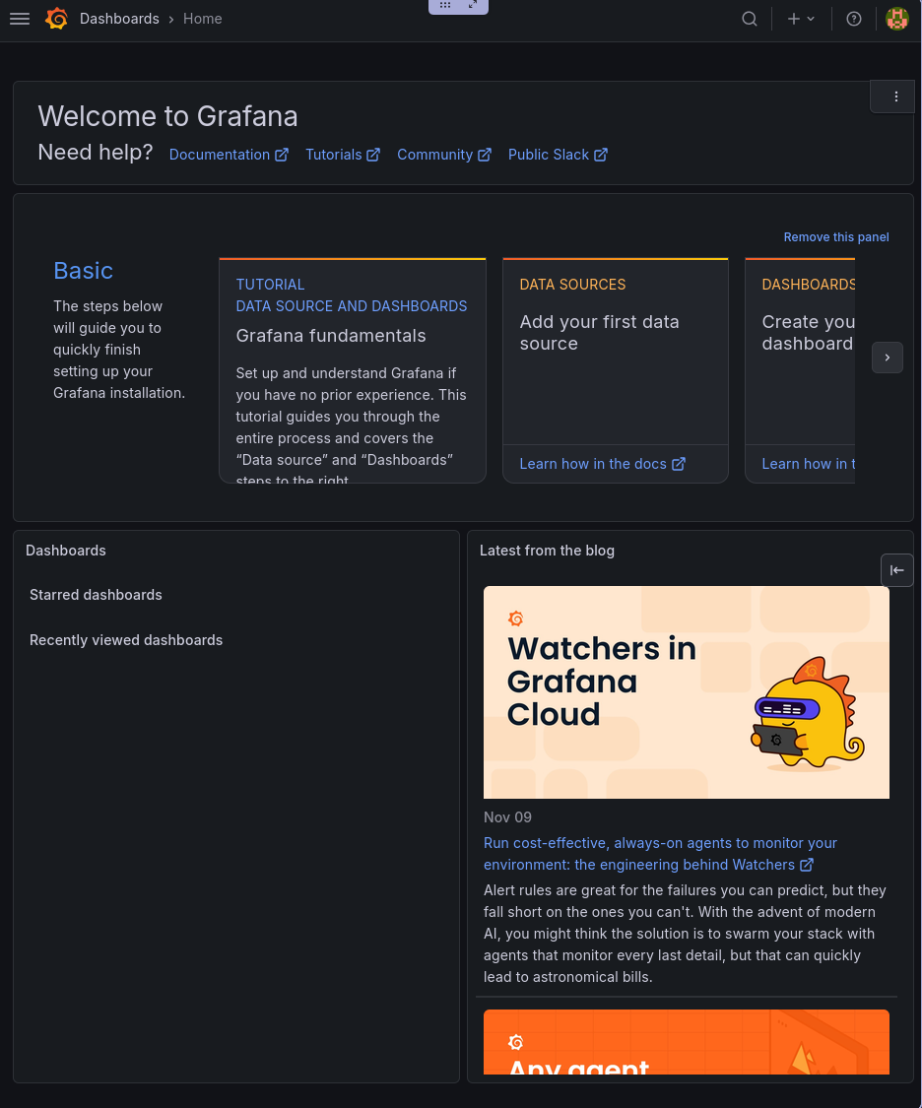
Рисунок 2. . Веб-интерфейс Grafana после успешной смены пароля
Задание 3. Добавить источник данных TestData и выполнить Save and test.
Ход выполнения:
В левом боковом меню перешел в раздел Connections, затем Data sources. Нажал кнопку Add data source, в поиске нашел и выбрал плагин TestData DB. Нажал кнопку Save and test и получил сообщение об успешном подключении источника данных.
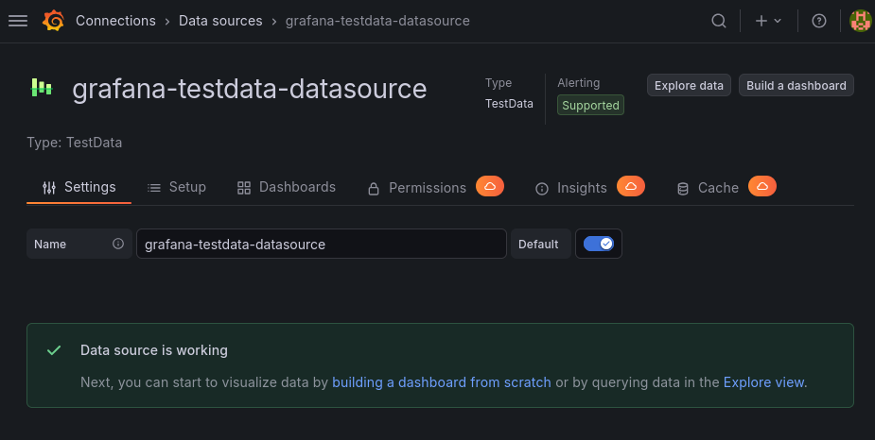
Рисунок 3. Источник TestData со статусом Data source is working
Задание 4. Создать дашборд «ИИС Мониторинг- 1 курс» с тремя панелями и настроить пороговые значения на панели Gauge.
Ход выполнения:
Перешел в Dashboards, нажал Create Dashboard и Add visualization. В качестве источника данных указал TestData. Создал три панели:
- Time series с названием «Загрузка CPU сервера ИИС». В настройках запроса выбрал сценарий Random Walk для имитации волнообразной нагрузки.
- Stat с названием «Успешно распознано образов (всего)» для отображения крупного числового значения.
- Gauge с названием «Свободное место для бэкапов, %» со шкалой от 0 до 100.
В настройках панели Gauge перешел к разделу Thresholds и задал цветовые зоны: значение ниже 20% окрашивается в красный цвет (критично), от 20% до 40% — в желтый, выше 40% — в зеленый. Сохранил дашборд под именем «ИИС Мониторинг- 1 курс».
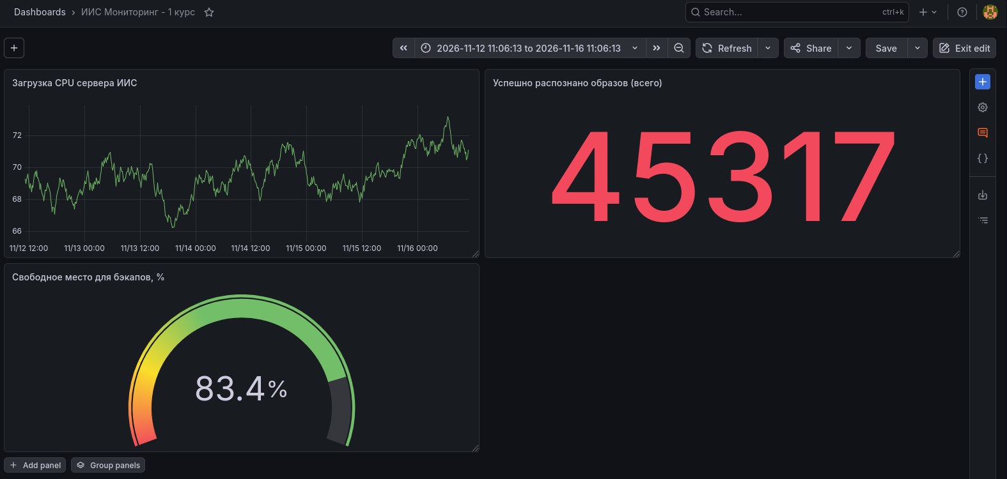
Рисунок 4. Дашборд с тремя созданными панелями
Задание 5. Экспортировать дашборд в JSON и сохранить файл в Git-репозитории.
Ход выполнения:
В верхнем меню открытого дашборда нажал кнопку Share, перешел на вкладку Export. Нажал Save to file, после чего браузер скачал конфигурационный файл дашборда в формате JSON. Клонировал свой удалённый репозиторий на машину, переместил туда скачанный JSON-файл. Переместился на нужную ветку и выполнил команды: git add, git commit -m "Добавлен JSON-файл", git push для отправки изменений в удаленный репозиторий.
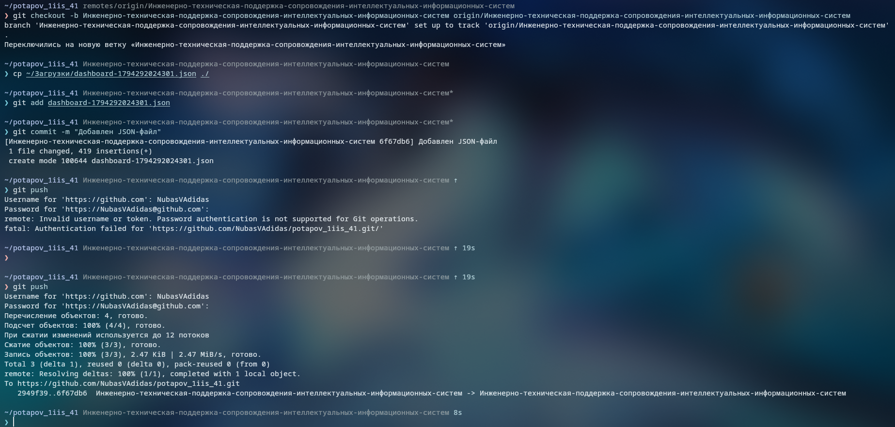
Рисунок 5. Отправка JSON-файла на удалённый репозиторий

Задание 6. Запустить Grafana с named volume и проверить сохранность данных.
Ход выполнения:
Создал named volume с названием grafana-data. Перезапустил контейнер с именованным томом для сохранения состояния: docker run -d --name=grafana_monitoring -p 3000:3000 -v grafana_data:/var/lib/grafana grafana/grafana-oss. После входа в веб-интерфейс убедился, что дашборд «ИИС Мониторинг- 1 курс» и все настройки успешно сохранились.
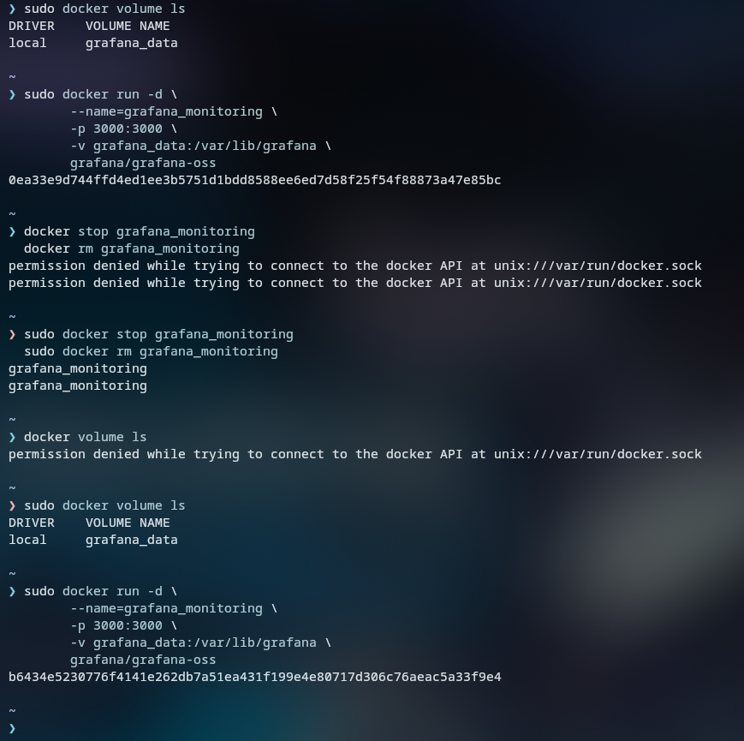
Рисунок 6. Перезапуск контейнера с volume
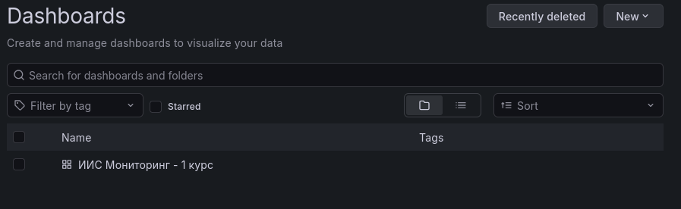
Рисунок 7. Проверка сохранения дашборда после пересоздания контейнера с volume
Вывод:
В ходе лабораторной работы я приобрел практические навыки развёртывания платформы мониторинга Grafana в изолированном контейнере Docker. Научился конфигурировать веб-интерфейс, подключать источники данных (TestData), строить графические дашборды с панелями типов Time series, Stat и Gauge, а также настраивать пороговые значения для визуального контроля метрик. Освоил экспорт конфигурации дашборда в формат JSON и его загрузку на внешний репозиторий с помощью системы контроля версий Git, на практике убедился в сохранности настроек и данных при пересоздании контейнера с volume.
Ссылка на мой репозиторий с работами
Ответы на контрольные вопросы:
- Для чего используется платформа Grafana в инженерно-технической поддержке информационных систем?
Grafana используется для экспресс-мониторинга и визуализации метрик, логов и трасс в реальном времени. Она позволяет наблюдать за состоянием серверов, приложений, баз данных и компонентов интеллектуальных информационных систем (например, загрузка CPU/GPU, задержки API, количество обработанных запросов).
- Чем Grafana отличается от систем сбора метрик (например, Prometheus)? Может ли Grafana самостоятельно долговременно хранить производственные метрики?

Grafana — это платформа визуализации, а не хранения данных. Она запрашивает метрики у внешних систем (Prometheus, InfluxDB, PostgreSQL и др.). Сама по себе Grafana не хранит производственные метрики долговременно (за исключением встроенных тестовых источников).
- Что такое порт контейнера и почему в лабораторной работе используется порт 3000?
Порт контейнера — это сетевой порт, который слушает приложение внутри изолированной среды контейнера. Порт 3000 является стандартным портом для HTTP-интерфейса Grafana по умолчанию.
- Что означает параметр -p 3000:3000 в команде docker run?
Этот параметр пробрасывает (маппит) порт 3000 изнутри контейнера на порт 3000 хост-машины. Это делает веб-интерфейс Grafana доступным через браузер хоста по адресу http://localhost:3000.
- В каком формате Grafana сохраняет структуру и настройки дашбордов при экспорте? Почему этот формат удобен для Git?
Grafana сохраняет дашборды в формате JSON. Этот формат удобен для Git, так как является текстовым, легко читается человеком, позволяет отслеживать историю изменений конфигурации (diff) и версионировать её как код (Infrastructure as Code).
- Что такое Data source и зачем в данной работе выбран TestData, а не сразу Prometheus?
Data source (источник данных) — это подключение к системе, из которой Grafana получает метрики. TestData выбран в учебной работе для моделирования метрик реальной ИИС без необходимости развёртывания и сложной настройки внешних систем сбора данных, таких как Prometheus.
- Опишите назначение панелей типов Time series, Stat и Gauge. Приведите пример метрики ИИС для каждого типа.
Time series отображает динамику показателя во времени (пример: загрузка CPU сервера). Stat отображает крупное итоговое числовое значение (пример: общее количество успешно распознанных образов). Gauge — это индикатор со шкалой и пороговыми зонами (пример: процент свободного места для бэкапов).
- Что такое Random Walk в источнике TestData и какую реальную нагрузку он имитирует?
Random Walk — это сценарий генерации синтетических данных в плагине TestData, который создает плавные, волнообразные колебания значений. Он имитирует естественную, изменчивую нагрузку на процессор или сеть во времени.
- Зачем на панели Gauge задают пороговые значения (thresholds)? Приведите пример для метрики «свободное место для бэкапов».
Пороговые значения задают для визуального оповещения оператора о критических или пограничных состояниях системы. Пример: ниже 20% — красный (критично, требуется срочное вмешательство), 20–40% — желтый (внимание), выше 40% — зеленый (норма).
- Какая команда позволяет убедиться, что контейнер Grafana запущен и порт проброшен на хост?
Команда docker ps. В выводе в колонке PORTS должно быть указано 0.0.0.0:3000->3000/tcp, а в колонке STATUS — состояние Up.
- Как просмотреть логи контейнера Grafana, если веб-интерфейс недоступен?
С помощью команды docker logs grafana_monitoring. Для просмотра логов в реальном времени используется флаг -f: docker logs -f grafana_monitoring.
- Почему при удалении контейнера без volume настройки и дашборды Grafana могут исчезнуть? Как это предотвратить?
Контейнеры эфемерны, и их внутренняя файловая система удаляется вместе с контейнером. Чтобы предотвратить потерю данных, необходимо использовать именованные тома (named volumes), например, добавив флаг -v grafana_data:/var/lib/grafana при запуске.
- Как связан экспорт дашборда Grafana с системой контроля версий Git?
Экспорт в JSON позволяет хранить конфигурацию дашборда в репозитории. Это обеспечивает совместную работу, отслеживание истории изменений, возможность отката к предыдущим версиям и быстрое развёртывание идентичных дашбордов в других окружениях.
- Что произойдёт, если на хосте порт 3000 уже занят другим процессом? Как изменить проброс порта?
Возникнет конфликт, и контейнер не сможет запуститься (ошибка bind: address already in use). Чтобы это исправить, нужно изменить порт хоста в команде запуска, например: -p 3001:3000, тогда Grafana будет доступна по адресу http://localhost:3001.
- Перечислите не менее четырёх внешних источников данных, которые можно подключить к Grafana в реальном мониторинге ИИС.
Prometheus, InfluxDB, PostgreSQL, Elasticsearch, Loki, MySQL, Microsoft SQL Server.
- В чём преимущество развёртывания Grafana в Docker по сравнению с установкой пакетом ОС?
Преимущества включают изоляцию окружения, фиксацию конкретной версии приложения, отсутствие необходимости ручной установки зависимостей и пакетов ОС, а также простоту и скорость развёртывания, обновления или полного удаления системы.
- Что отображает команда docker ps в колонках STATUS и PORTS для успешно запущенного контейнера Grafana?
В колонке STATUS отображается текущее состояние и время работы (например, Up 10 minutes). В колонке PORTS отображается правило проброса портов (например, 0.0.0.0:3000->3000/tcp).
- Какой логин и пароль используются при первом входе в Grafana, и что требуется сделать сразу после входа?
При первом входе используются стандартные учетные данные: логин admin, пароль admin. Сразу после входа система в обязательном порядке требует сменить пароль на собственный надежный пароль.

